Projektový den s ekotematikou

DEN STROMŮ

Cíle a popis aktivity…………………………………………………………………str.2
Článek z průběhu dne…………………………………………………………….str.4
Fotografe ………………………………………………………………………………str.5

Vypracovala: Mgr. Polívková Kateřina, ZŠ a MŠ Bečov
Projektový den v jednotlivých třídách s TŘU (4 vyučovací hodiny)
CÍLE:
Žáci si prostřednictvím kreativní činnosti uvědomí důležitost stromů v přírodě i pro život člověka. Vytvoří společnými silami třídní strom a tím budou utužovat vztahy v kolektivu svých vrstevníků a spolužáků.
ÚKOL:
Z kartonů vytvořit společnými silami strom
- Vyfasovat v atriu od pana školníka dva kartony
- Nakreslit libovolný tvar stromu /jehličnan, listnatý/ (2x ten samý)
- Tvar stromu z kartonu vyříznout (pomoc TŘU a pana školníka ve školních dílnách)

TIP! – aby oba stromy byly stejné, je dobré nakreslit obrys jednoho, vyříznout jej z kartonu a tento strom pak obkreslit na druhý karton. Získáte tak dva stejné stromy.

- Oba stromy s žáky ve třídě vybarvit dle vaší fantazie (stromy nemusí být jen zelené a hnědé, fantazii se meze nekladou ;-))
- Po zaschnutí barvy TŘU stromy naříznou tak, aby se daly dát do sebe a tím se zajistila stabilita. Viz obrázky.
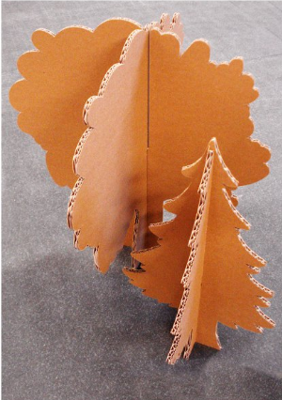

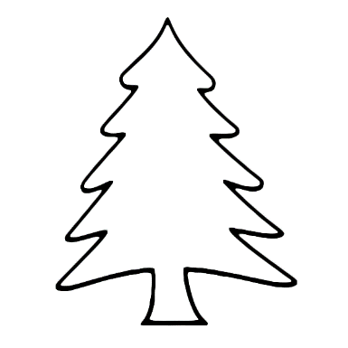

- V průběhu vybarvování a práce žáků učitel připomíná, proč bychom měli stromy chránit, v čem jsou pro život prospěšné, atd.
- Každá třída dostane lepící papírky a každý žák na strom své třídy nalepí papírek s kladným vzkazem pro stromy, přírodu nebo celou planetu (žáci z nižších ročníků můžou nakreslit malý obrázek jako vzkaz) /Př. Děkuji stromům za to, že mohu dýchat. /
- Po vytvoření stromu proběhne výstava v atriu školy.

Projektový den – „Den stromů“
22. 10. 2018 jsme si na naší škole připomněli mezinárodní Den stromů. Den stromů se pravidelně oslavuje prostřednictvím výsadby nových stromů v příslušné obci. Jelikož naše škola takto Den stromů oslavovala v několika minulých letech, vedení obce letos nenašlo vhodné prostory pro výsadbu nových stromů, a tak jsme si museli poradit jinak. Rozhodli jsme se, že nám stromy chybí v prostorách školy a stromy jsme si je vyrobili! Stromy vyráběla každá třída v rámci celodenního projektového dne společně se svými třídními učiteli. Ti při výrobě stromů žákům připomínali, proč jsou stromy potřebné, užitečné a proč bychom je měli chránit.
Stromy jsou vyrobeny z kartonu, přičemž každý učitel dostal doporučení jak strom vyrobit, záviselo však na každé třídě jak se s úkolem popasuje a jak jejich strom bude vypadat.
Každá třída také dostala lepící papírky, na které mohl každý žák napsat vzkaz pro stromy. Objevovaly se vzkazy jako např. „Děkuji, že mi dáváte kyslík.“, „Děkuji, že mi v létě dáváš stín.“, „Děkuji, že děláš přírodu hezčí.“
Výsledkem projektového dne je pak velmi nápaditá a kreativní stromová alej v atriu školy, podél které chodí žáci, učitelé, rodiče i návštěvy školy.

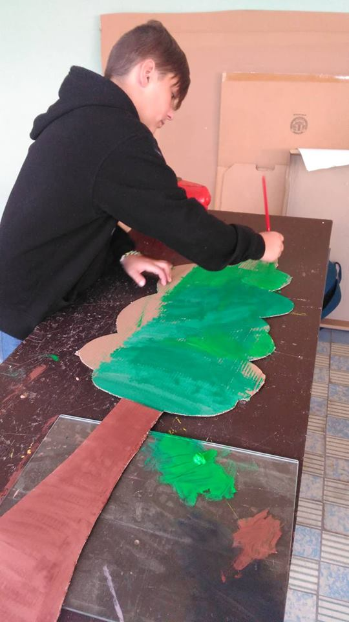
Fotografie
